**N5第2回**

**文字・語彙**

**問題１＿＿のことばは　どう読みますか。１・２・３・４から　いちばん　いいものを　ひとつ　えらんで　ください。**

1.まいにち　宿題が　おおいです。

　1.しゅだい 2.しゃくだい 3.しゅくだい 4.しゅくたい

2.スーパーで　卵を　かいました。

1.たまこ 2.だまこ 3.だまご 4.たまご

3.あそこは　台所ですね。

1.だいどころ 　2.だいところ　 3.たいところ　　 4.たいどころ

4.図書館で　ともだちに　あいました。

1.どしょかん　 2.としょかん　 3.とうしょかん　 4.とっしょかん

5.先月　にほんへ　いきました。

1.さっつき 2.せんげつ　 3.せんがつ　 4.せんつき

6.あしたは　一緒に　おちゃを　のみましょうか。

1.いちお　 2.いしょう 3.いっしょ 4.いっしょう

7.あのこは　頭が　とても　いいです。

1.あだま　 2.あたま　 3.あまた 4.とう

8.まいあさ　新聞を　よみます。

1.しんぶん 2.しんふん　 3.じんぶん 4.じんふん

9.すみません、ちょっと　調べて　ください。

1.しまって　 2.しらせて　 3.しらべて　 4.しらって

10.まいにち　会社へ　いきます。

　1.がいしゃ　 　2.かいしゃ　 3.がっしゃ　 4.がいしゃう

11.こうえんへ　散歩に　いきます。

　1.さんぽ　　 2.さんぼ　　 3.さぽう　　 4.さんぷ

12.郵便局で　ふうとうを　かいました。

　1.ゆびんきょく　 　2.ゆうびきょく

　3.ゆうぶんきょく　　 4.ゆうびんきょく

**問題２＿＿のことばは　どう　かきますか。１・２・３・４から　いちばんいいものを　ひとつ　えらんで　ください。**

13.りょうしんに　てがみを　かきました。

　1.信 2.手紙 3.封筒 4.便簽

14.にちようび、やまに　のぼりたいです。

　1.上り　 　 2.昇り 　　　3.登り 　　　4.織り

15.きのう　かめらを　かいました。

　1.刀メラ 2.カヌラ 　　3.カメヲ 　　 4.カメラ

16.ふくを　せんたくします。

　 1. 洗濯　　 2.選抱 　　 3.選択　　 4.宣託

17. スーパーで　にくと　くだものを　かいます。

　1.果菜 2.果物 3.水果　　 4.野菜

18.バスに　かさを　わすれました。

　1.傘　　 2.卒　 3.率　 4.夢

19.まいあさ　５時に　おきます。

　　1.今朝　 　2.朝　　 3.毎日　　 4.毎朝

20.あしたは　えいがを　みに　いきます。

　　1.映画　　　 2.絵画　　 　3.英画　　　 4.電影

**問題３　(　　)に　なにを　いれますか。　１・２・３・４から　いちばん　いい　ものを　ひとつ　えらんで　ください。**

21.せんせいに（　）を　かけます。

　1.てんしん 　 2.でんわ　 3.でんごん　 4.でんわう

22.あそこに（　）を　とめて　ください。

　 1.くるま 　　　　 2.バス　 　　　　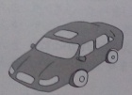

3.じてんしゃ　 　 4.きしゃ

23.しごとのあと、プールへ（　）に　いきます。

　1.みず 2.のみ 3.およぎ 4.たべ

24.デパートのまえで　タクシーに（　）。

　 1.おります 2.のります 3.でます 4.はいります

25.たなかさんは　コーヒーを（　）います。

　 1.のんて 2.のって 3.のんで　 4.のむ

26.すみません。これは　どこで　とった（　）ですか。

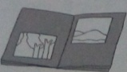

　1.しゃしん 　 2.え　 3.コピー 　 4.かんばん

27.あのレストランは(　　　)です。

　 1.きれい　 2.おもい 3.みじかい 4.ながい

28.やまださんは　ネクタイを　（　）います。

　 1.かぶって 2.して 3.かけて 4.ぬいで

29.わたしは　にほんへ（　）に　いきたいです。

　 1.また 　 2.ちょうど 　 3.りゅうがく　 4.よく

30.きのう　みた　えいがは（　）です。

1.いそがしかった 2.おもかった

　3.おいしかった 4.つまらなかった

**問題4　＿＿のぶんと　だいたい　おなじ　いみの　ぶんが　あります。１・２・３・４から　いちばん　いい　ものを　ひとつ　えらんで　ください。**

31.やまださんは　りゅうがくせいです。

　1.やまださんは　だいがくせいです。

　2. やまださんは　くにで　べんきょうして　います。

　3. やまださんは　がいこくで　べんきょうして　います。

　4. やまださんは　なにも　べんきょうして　いません。

32.けさ　なにも　たべませんでした。

　1.けさ　ごはんを　たくさん　たべました。

　2.けさ　ごはんを　すこし　たべました。

　3.けさ　ごはんを　あまり　たべませんでした。

　4.けさ　ごはんを　ぜんぜん　たべませんでした。

33.わたしは　スポーツが　じょうずでは　ありません。

　1.わたしは　スポーツが　きらいです。

　2.わたしは　スポーツが　すきです。

　 3.わたしは　スポーツが　へたです。

　4.わたしは　スポーツが　きれいです。

34.さっき　おふろに　はいりました。

　 1.もう　へやを　きれいに　しました。

　2.もう　ふくを　あらいました。

　3.もう　からだを　きれいに　しました。

　4.もう　おさらを　あらいました。

35.ここは　デパートです。

　1.ここで　いろいろなものを　うって　います。

　2.ここで　ひこうきに　のります。

　 3.ここで　おんがくを　ききます。

　 4.ここで　でんしゃの　きっぷを　かいます。

**文法**

**問題１　(　　)に　何を入れますか。１・２・３・４から　いちばん　いい　ものを　一つ　えらんで　ください。**

1.きのう　友達（　）電話を　もらいました。

　1.に　 2.で　 3.など　 4.を

2. デパートで　いろいろな人（　）会いました。

　1.も　 　　 2.の　 3.など 　 4.に

3.コーヒーは　よく　のみますが、お茶（　）のみません。

　1.を 　 2.も 3.が　 4.は

4.きのう　だれ（　）学校へ　来ましたか。

　1.を　　 2.と　　 3.は　　 4.に

5.私は　新しいテレビ（　）ほしいです。

　1.が　　 　2.に　　 3.は　　　 4.で

6.名前は　えんぴつ（　）書かないで ください。

　1.が　　 2.を　　 3.と　　 4.で

7.こどもは　家（　）学校（　）いませんでした。

　1.へも/へも　　 2.にも/にも

　 3.でも/でも　　 4.とも/とも

8.あしたの じゅぎょうは　何時に（　）か。

　1.までにです 2.からです

3.おわります　 4.かかります

9.この お菓子は（　）たかく　なかったですよ。

　1.あまり 2.よく 3.とても 4.だんだん

10.毎日　ピアノを　れんしゅうして、ピアノが（　）なりました。

　1.へたに　 2.じょうずに

　3.おかしく 4.じょうず

11.部屋を（　）ときは、でんきを　消して　ください。

　1.はいる 　 2.でた　　　3.でる　　　　4.でて

12.夜（　）まえに、日記を　つけましょう。

　1.寝て　 2.寝る　 3.寝た　 4.寝ない

13.かわで　さかなが　およいで（　）。

　1.います　 2.あります　 3.いきます　 4.します

14.（　）スポーツを　しますか。

　1.どう　　 2.どんな　　 3.どれ　 4.どこ

15.おんがくを　（　）ながら、散歩します。

　1.聞きます 2.聞き 3.聞か　 4.聞く

16.きのうの　テストは　とても（　）です。

　　1.やさしい　　2.やさしくない　　3.やさしかった　　4.やさしくなかった

**問題２　＿★＿に　入る　ものは　どれですか。１・２・３・４から　いちばん　いい　ものを　一つ　えらんで　ください。**

(問題例)

　　＿ ＿　＿ ＿ 　＿ ★ ＿　＿ ＿います。

1.山田先生　 2.教室 　 3.が　 4.に

|  |
| --- |
| (答え方)  ＿ ＿　＿ ＿ 　＿ ★ ＿　＿ ＿　います。  2.教室　　　4.に 　　1.山田先生　　3.が |

17.教室に　＿ ＿　＿ ＿ 　＿ ★ ＿　＿ ＿います。

　1.の　 2.女　 3.が 4.人

18.きょうは　＿ ＿　＿ ＿ 　＿ ★ ＿　＿ ＿。

　1.を　 2.おもしろい　 3.見ました　 4.えいが

19.Ａ「＿ ＿　＿ ＿ 　＿ ★ ＿　＿ ＿ですか。」

Ｂ「木村さんのです。」

　1.は　 2.の　 3.だれ 4.この傘

　20.家族＿ ＿　＿ ＿ 　＿ ★ ＿　＿ ＿行きます。

　　 1.旅行に 　 2.日本　 3.で 4.へ

　21.この　＿ ＿　＿ ＿ 　＿ ★ ＿　＿ ＿わたしの　姉です。

　 1.を 2.料理　 3.人は　 4.作った

**問題3 22から　26に　何を　入れますか。１・２・３・４から　いちばん　いい　ものを　一つ　えらんで　ください。**

ケンさんが　国の友達に　手紙を　書きました。

　　こんにちは。ケンです。

　　わたしは　せんげつ　日本へ　22。今、　京都のアパートに　ひとりで　23　います。へやは　ひろいですが、駅　24　とおいから　べんりじゃ　ありません。25　駅に　ちかいへやに　すみたいです。でも、ちかいへやは　26　です。

22. 1.きます 　2.します 　　3.きました 　　4.しました

23. 1.すんで　　2.すみます 　3.すみました　 4.とまって

24. 1.まで 　　2.では 　　　3.と 　　　　　4.で

　25. 1.どうぞ 　 2.ちょっと　 3.もっと　 　　4.どうも

　26. 1.ひろい　 2.べんり　　 3.安い　 　　　4.高い

**問題4 　つぎのぶんを　読んで、質問に答えてください。答えは１・２・３・４から　いちばん　いいものを　一つ　えらんでください。**

1. 木村さんは　郵便局で　切手を　買いました。

　　すみません。

70円の切手　3枚と50円のはがきを　５枚　ください。

50円のはがきは　いま　売り切れですが。

じゃ、60円のを　ください。

60円のを　5枚ですね。

はい。

510円に　なります。

　27.木村さんは　いくらの　はがきを　買いましたか。

1.50円のはがきを　買いました。

2. 60円のはがきを　買いました。

3. 70円のはがきを　買いました。

4. 510円のはがきを　買いました。

**［2］**

けさ、たなかさんは　6時に　おきました。あさごはんを　食べる前に　歯を　みがきました。朝ごはんを　食べながら　新聞を　読みました。それから　会社へ　行きました。

　28.ただしいものは　どれですか。

1.朝ごはんのあとで　新聞を　読みました。

2.朝ごはんを　食べながら　音楽を　聞きました。

3新聞を読む前に、朝ごはんを　食べました。

4.歯を　みがいたあとで　朝ごはんを　食べました。

**［3］**

ここは　美術館です。美術館の中では　しずかに　えを　見てください。しゃしんを　とらないでください。たばこも　吸わないでください。たばこは　外で　吸ってください。えを　みながら　食べたり　飲んだり　しないで　ください。

29.あなたは　美術館の中で　何を　しますか。

1.えを　見ます。

2.たばこを　吸います。

3. ごはんを　食べます。

4.しゃしんを　とります。

**問題5　つぎのぶんを読んで、質問に答えてください。答えは１・２・３・４から　いちばんいいものを一つえらんでください。**

　　　　小林さんの一日

小林さんは　会社員です。毎朝　7時半に　起きます。いつも　コンビニで　朝ごはんと　新聞を　買います。そして　家で　朝ごはんを　食べます。それから　新聞を　読みます。8時半に　電車で　会社へ　行きます。家から　会社まで　30分ぐらい　かかります。

毎日　9時半から　6時半まで　働きます。7時に　外で　晩御飯を　食べます。それから、毎日　塾で　英語を　勉強します。１０時に　家へ　帰ります。すこし　休んでから　お風呂に　入ります。毎晩　１２時に　寝ます。

　30.小林さんは　何で　会社へ　行きますか。

1.オートバイで

2.バスで

3.電車で

4.車で

　31.小林さんは　毎日　何を　勉強していますか。

1.フランス語

2.中国語

3. 英語

4.日本語

**問題6　つぎのぶんを　読んで、「お知らせのポスター」と「王さんの時間割り」を見て、しつもんに　こたえてください。こたえは、1・2・3・4から　いちばん　いい　ものを　一つ　えらんで　ください。**

　32.王さんは　7月8日（水曜日）は　どうなりますか。

1.朝　授業を　受けて、午後　アルバイトです。

2.朝　授業を　受けて、午後　クラブに　参加して、それから　アルバイトです。

3.朝　クラブに　参加して、午後　授業を受けて、それから　アルバイトです。

4.朝　クラブに　参加して、午後　授業を　受けます。

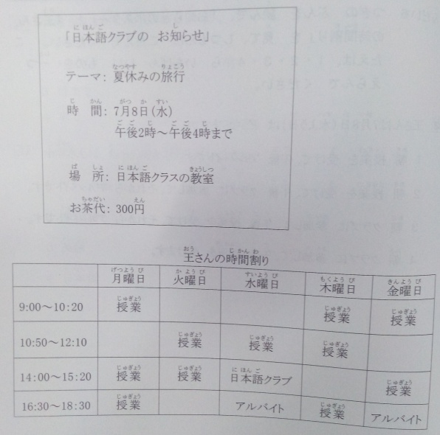

**聴解**

**問題１では、まず質問を聞いてください。それから話を聞いて、問題用紙の１から４の中から、一番いいものを一つ　えらんでください。**

**１ばん**

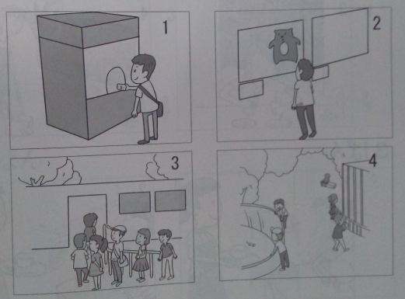

**2ばん**

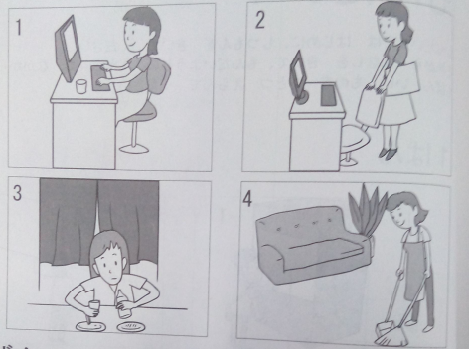

**３ばん**

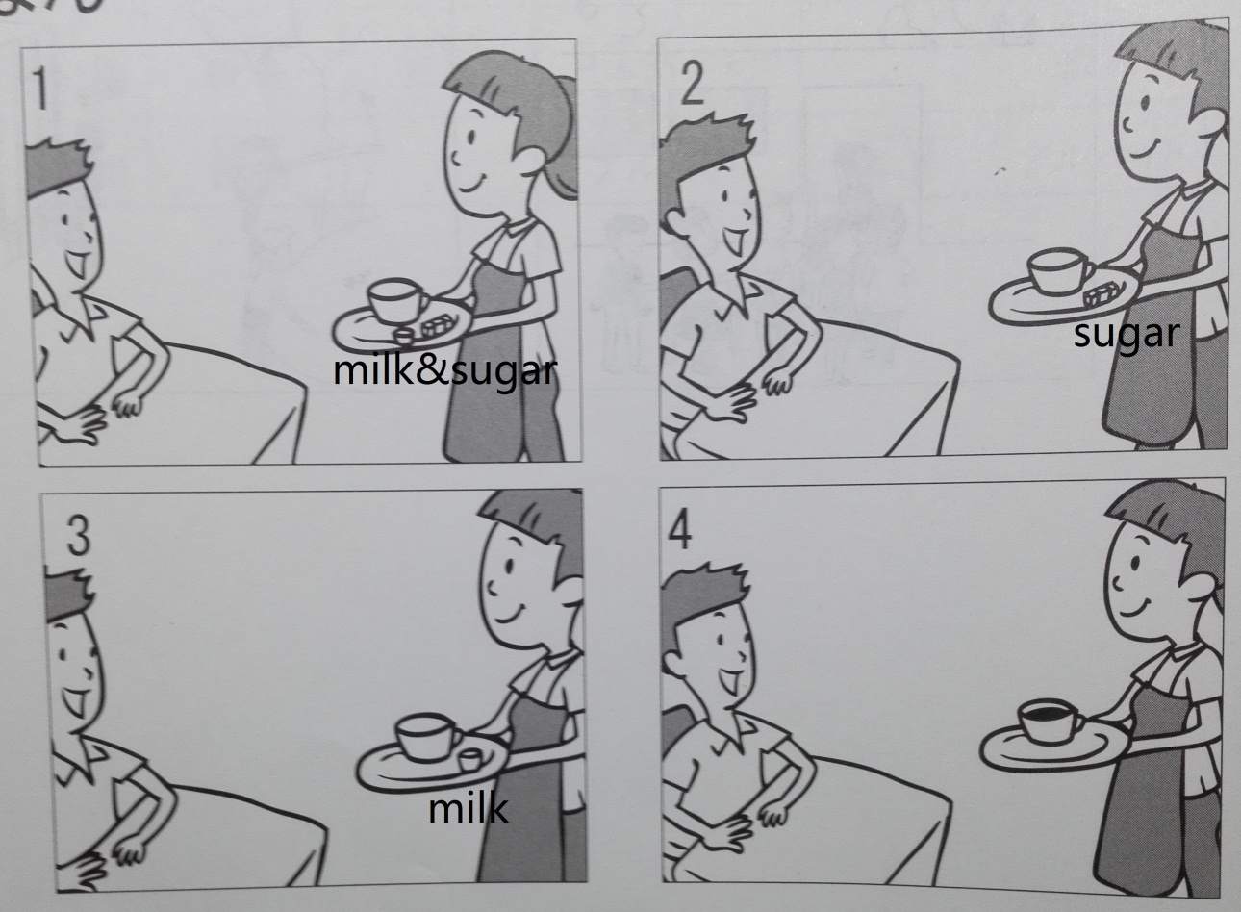

**４ばん**

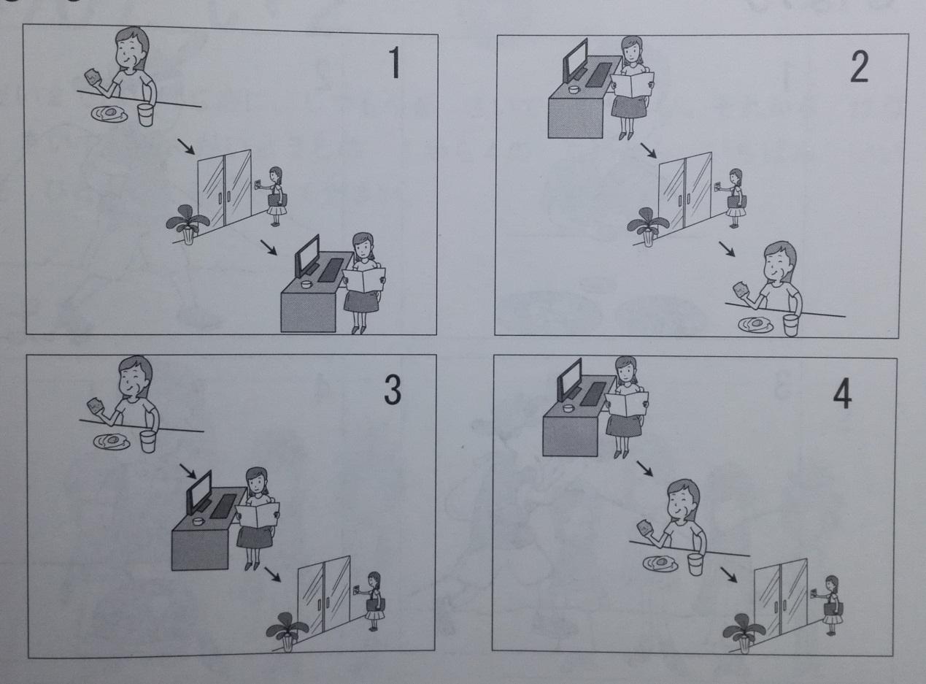

**５ばん**

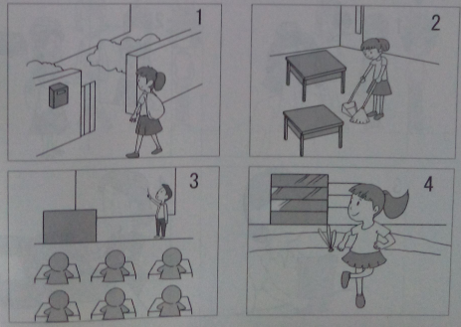

**６ばん**

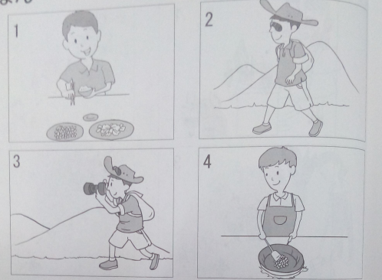

**７ばん**

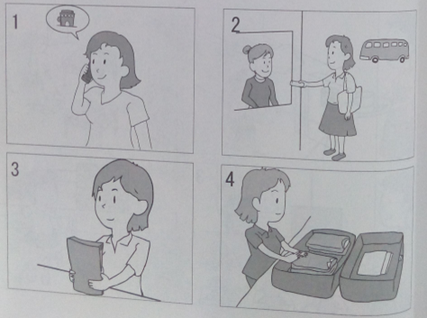

**問題２　では、まず質問を聞いてください。そのあと、問題用紙を見てください。読む時間があります。それから話を聞いて、問題用紙の１から４の中から、一番いいものを　一つ　えらんでください。**

**１ばん**

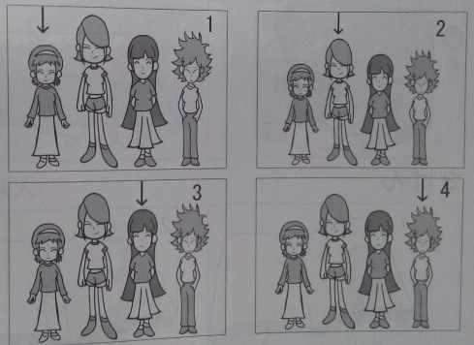

**２ばん**

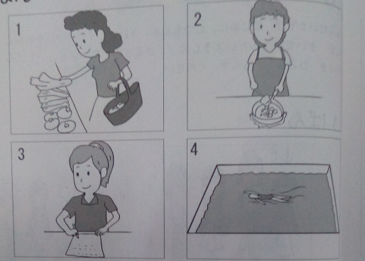

**３ばん**

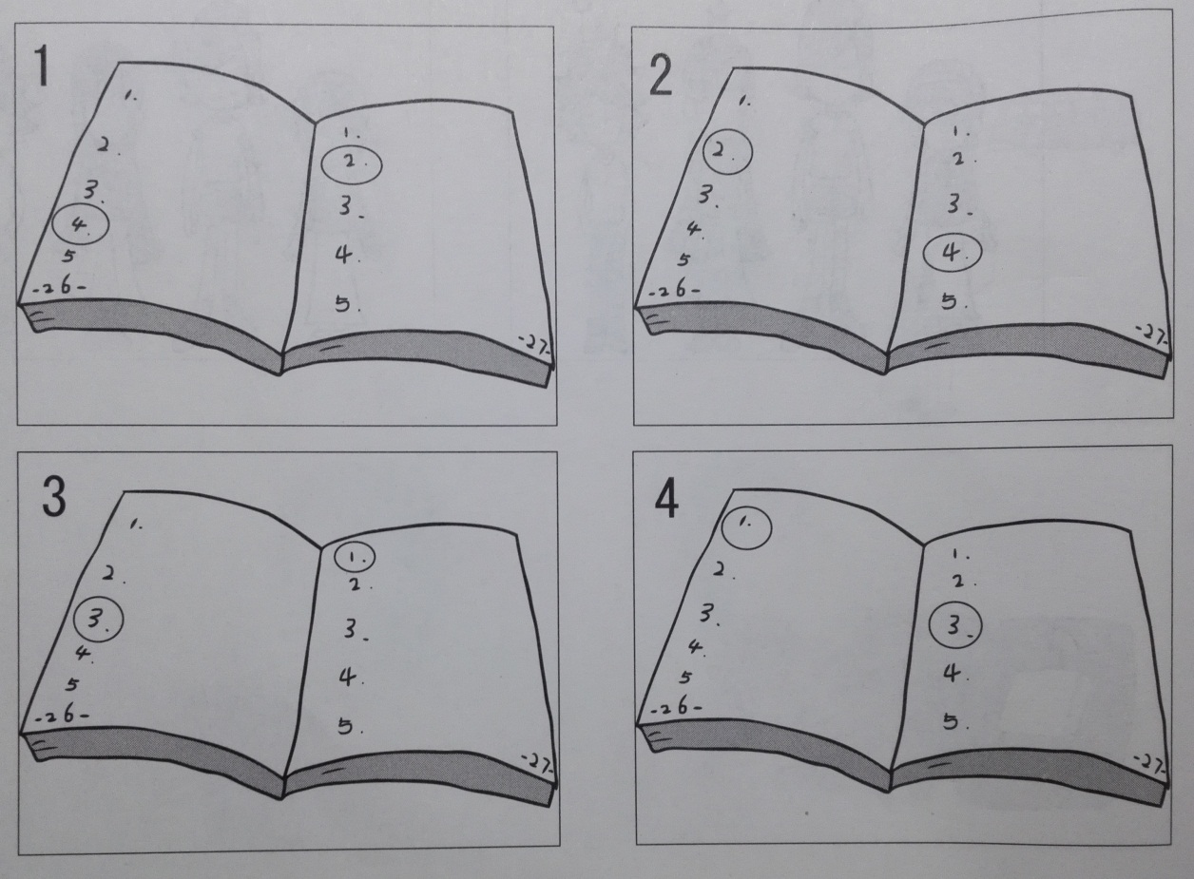

**４ばん**

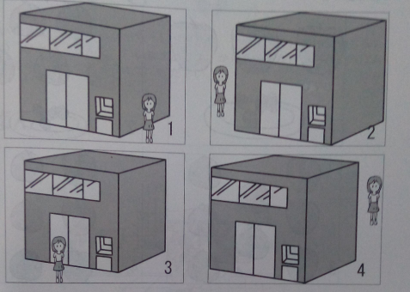

**５ばん**

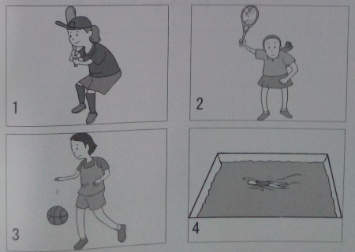

**６ばん**

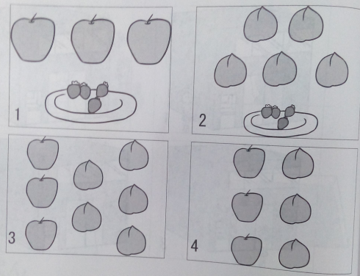

**問題３　では、えを見ながら質問を聞いてください。矢印の人は何と言いますか。１から３の中から、一番いいものを一つえらんでください。**

**１ばん**

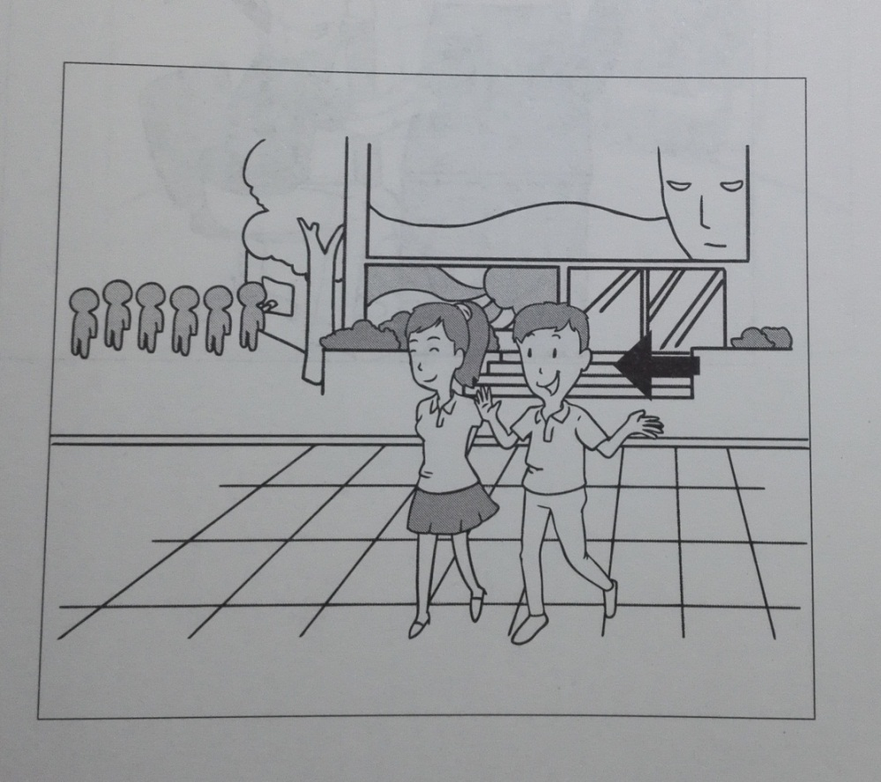

**2 ばん**

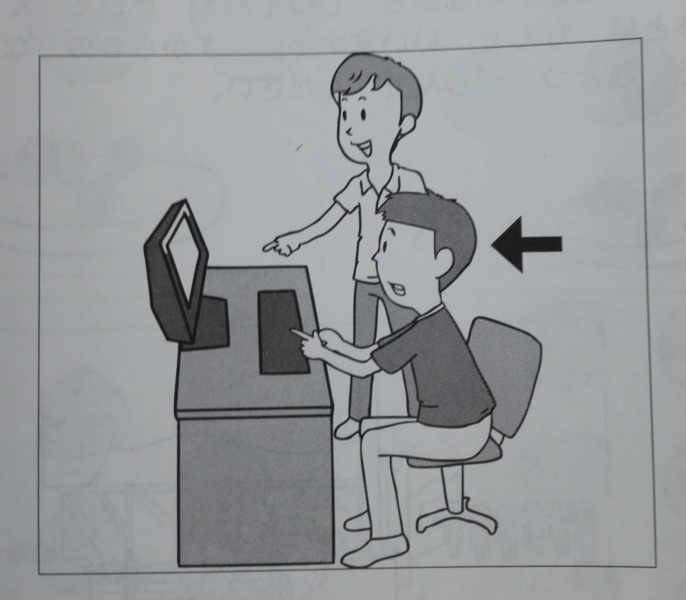

**3 ばん**

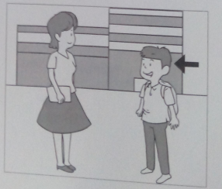

**4 ばん**

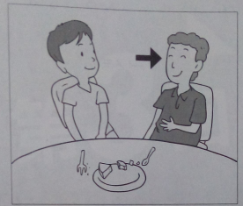

**5 ばん**

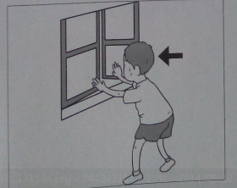

**問題４　では、えなどがありません。まず、文を聞いてください。それから、その返事を聞いて、１から３の中から、一番ものを一つえらんでください。**

**----------メモ----------**